FACIC
FACULDADE DE CIÊNCIAS HUMANAS DE CURVELO
NUTRIÇÃO – CRISLEY FERREIRA
ENFERMAGEM- 4º PERÍODO 02

RENATA VIANA BARBOSA

DIABETES MELLITUS

Curvelo
2018
Renata Viana Barbosa

DIABETES MELLITUS

Artigo apresentado a Faculdade de Ciências Humanas de Curvelo, como parte dos requisitos solicitados pela orientadora em nutrição.

Orientadora: Profª. Crisley Ferreira

Curvelo
2018

“A tarefa não é tanto ver aquilo que ninguém viu, mas pensar o que ninguém ainda pensou sobre aquilo que todo mundo vê.”

(SCHOPENHAUER, Arthur)

RESUMO: Diabetes Mellitus é uma doença caracterizada pela elevação da glicose no sangue (hiperglicemia). Pode ocorrer devido a defeitos na secreção ou na ação do hormônio insulina, que é produzido no pâncreas, pelas chamadas células beta. Segundo a IDF( International Diabetes Federation ) em 2017, aproximadamente 425 milhões de pessoas possuem diabetes no mundo. Já no Brasil, a pesquisa aponta cerca de 12,5 milhões de pessoas diagnosticadas. O diagnóstico de diabetes baseia-se na detecção da hiperglicemia. Existem três tipos de exames que podem ser utilizados no diagnóstico do DM: glicemia de jejum, teste de tolerância à glicose com sobrecarga de 75 g em duas horas (TTG) e, em alguns casos, hemoglobina glicada (HbA1c). Existem quatro classificações para o Diabetes Mellitus: tipo 1 ou insulina dependente; tipo 2 ou não insulina dependente; gestacional e secundário a outras patologias, abordaremos as de maiores impactos.

Palavras-chave: Trabalho acadêmico; Diabetes Mellitus.
ABSTRACT: Diabetes Mellitus is a disease characterized by elevated blood glucose (hyperglycemia). It can occur due to defects in the secretion or action of the hormone insulin, which is produced in the pancreas by so-called beta cells. According to the IDF (International Diabetes Federation) in 2017, approximately 425 million people have diabetes worldwide. In Brazil, the survey points to about 12.5 million people diagnosed. The diagnosis of diabetes is based on the detection of hyperglycemia. There are four types of tests that can be used in the diagnosis of DM: casual blood glucose, fasting glucose, glucose tolerance test with overload of 75 g in two hours (TTG) and, in some cases, glycated hemoglobin (HbA1c). There are four classifications for Diabetes Mellitus: type 1 or insulin dependent; type 2 or non-insulin dependent; gestational and secondary to other pathologies.

Palavras-chave: Academic work; Diabetes Mellitus.

LISTA DE ABREVIATURAS E SIGLAS

IDF International Diabetes Federation
DM Diabetes Mellitus
SBEM Sociedade Brasileira de Endocrinologia e Metabologia
Fig. Figura
SBD Sociedade Brasileira de Diabetes
DMI Diabetes Mellitus Tipo 1
DMII Diabetes Mellitus Tipo 2
RD Retinopatia Diabética
DCV Doença Cardiovascular
VIGITEL O sistema de vigilância de fatores de risco e proteção para doenças crônicas
por inquérito telefônico.

SUMÁRIO

1 INTRODUÇÃO 7
2 HISTÓRIA 8
2.1 CAMINHOS QUE LEVARAM A DESCOBERTA DA INSULINA 9
3 CONCEITO DE DIABETES MELLITUS 11
4 EPIDEMIOLOGIA 12
4 ETIOLOGIA 13
4.1 Classificações Etiologicas da Diabetes 13
4.1.1 Diabetes Tipo 1 13
4.1.2 Diabetes Tipo 2 15
5 FATORES DE RISCO 16
5.1 Predisposição genética: 16
5.2 Idade: 17
5.3 Obesidade: 17
5.3 Sedentarismo 18
5.1.1 COMPLICAÇÕES CRÔNICAS 18
6 RELAÇÃO COM ALIMENTOS 19
6 DIAGNÓSTICO 20
7 TRATAMENTO 20
8 CONCLUSÃO 21
REFERÊNCIAS 22

1 INTRODUÇÃO
Diabetes Mellitus é uma doença caracterizada pela elevação da glicose no sangue (hiperglicemia). Pode ocorrer devido a defeitos na secreção ou na ação do hormônio insulina, que é produzido no pâncreas, pelas chamadas células beta . A função principal da insulina é promover a entrada de glicose para as células do organismo de forma que ela possa ser aproveitada para as diversas atividades celulares. A falta da insulina ou um defeito na sua ação resulta portanto em acúmulo de glicose no sangue (SBEM,2014). O Diabetes é um dos mais importantes problemas de saúde pública do mundo, com incidência crescente, sobretudo em países em desenvolvimento. Estima-se que pelo menos 425 milhões de pessoas tenham a doença e que este número alcançará 629 milhões até 2045, aumentando o índice de portadores cerca de 48% mundialmente ( ATLAS, IDF 2017). O DM atinge cerca de 12,5 milhões de pessoas da população brasileira, elevando sua incidência de 5,5% em 2006 para 8,9% em 2016 (VIGITEL, 2016).
Recente estudo realizado pela IDF, estimou que até 2045, 42 milhões de pessoas estarão diagnosticas com DM nos continentes da América Central e do Sul aumentando o número de portadores para 62%. O aumento da prevalência do diabetes está associado a diversos fatores, como: rápida urbanização, transição epidemiológica, transição nutricional, maior frequência de estilo de vida sedentário, maior frequência de excesso de peso, crescimento e envelhecimento populacional e, também, à maior sobrevida dos indivíduos com diabetes (DIRETRIZES, SBD 2017-2018).
Como resultado de uma combinação de fatores, o que inclui baixo desempenho dos sistemas de saúde, pouca conscientização sobre diabetes entre a população geral e os profissionais de saúde e início insidioso dos sintomas ou progressão do diabetes tipo 2, essa condição pode permanecer não detectada por vários anos, dando oportunidade ao desenvolvimento de suas complicações.
Em 2017, no mundo foram 4 milhões de mortes por diabetes. Na América do Sul e México foram 209.717 adultos de 20-79 anos que morreram como resultado do diabetes (11% de todas as causas de morte). Cerca de 44,9% dessas mortes aconteceram em pessoas com menos de 60 anos de idade e metade dessas mortes foram no Brasil (ATLAS, IDF 2017).

.

Pelo fato de o diabetes estar associado a maiores taxas de hospitalizações, maior utilização dos serviços de saúde, bem como maior incidência de doenças cardiovasculares e cerebrovasculares, cegueira, insuficiência renal e amputações não traumáticas de membros inferiores, pode-se prever a carga que isso representará nos próximos anos para os sistemas de saúde de todos os países. Gastos em saúde decorrentes do diabetes mellitus totalizam 29.3 bilhões, esses gastos tendem a aumentar em 30% até 2045, colocando o Brasil em 6º lugar no rank de países do mundo que maior investem na DM, porém, quando se considera o gasto por pessoa, o Brasil não se estabelce entre os 10 paises que tem maior investimento médio por individuo com diabetes (ATLAS, IDF 2017). Independentemente do seu desenvolvimento econômico; a carga será maior, porém, nos países em desenvolvimento, pois a maioria ainda enfrenta desafios no controle de doenças infecciosas é o que afirma o estudo Global Burden of Disease (GBD) apontando que a carga representada pelo diabetes terá maior impacto (em termos de sistema de saúde e sociedade) nos países em desenvolvimento.
Com relação a isso, foi feito o presente estudo destinado a conhecer os avanços da DM, bem como suas causas, fatores de risco, diagnóstico, relação com alimentos e tratamento.

2 HISTÓRIA

Os primeiros relatos de casos de diabetes têm mais de 2 mil anos. Inicialmente, as descrições eram baseadas nos aspectos clínicos mais evidentes, tais como o aumento do volume de urina nos diabéticos descompensados. O papiro Ebers, descoberto pelo alemão Gerg Ebers em 1872, no Egito, é o primeiro documento conhecido a fazer referência a uma doença que se caracterizava por emissão freqüente e abundante de urina, sugerindo até alguns tratamentos à base de frutos e plantas. Acredita-se que este documento tenha sido elaborado em torno de 1500 AC. Mas foi apenas no século II DC, na Grécia Antiga, que esta enfermidade recebeu o nome de diabetes. Este termo, que se atribui à Araeteus, discípulo de Hipócrates, significa “passar através de um sifão” e explica-se pelo fato de que a poliúria, que caracterizava a doença, assemelhava-se à drenagem de água através de um sifão. Araeteus observou também a associação entre poliúria, polidipsia, polifagia e astenia (SBEM,2014).
Arateus, daCapadócia, (~150 a.C) já descrevia a doença ressaltando o excesso de urina produzido pelos pacientes. Em 1674, o médico Thomas Willis, de Oxford, relatou que a urina dos diabéticos era doce. Entretanto, documentos Hindus de Susruta, de cerca de 400 a.C, já descreviam que diabéticos apresentavam a urina adocicada. Não se conhecia qual substância que dava este gosto à urina, até que em 1776 Mathew Dobson, de Manchester, na Inglaterra, relatou a excreção de açúcar na urina dos diabéticos.
Nos anos compreendidos entre 1830 e 1880, médicos da Inglaterra, Alemanha e França identificaram que o pâncreas de alguns diabéticos era atrófico e que apresentavam alguns cálculos nos seus ductos. Isso levantou a hipótese do envolvimento deste órgão na doença.
Os experimentos de Von Mering e Minkowski, em 1889, foram marcos na história do diabetes. Estudando cachorros que tiveram o pâncreas removido,observavam a presença de grande quantidade de glicose na urina. Criou-se desta forma um modelo experimental de diabetes.
Nos anos que se seguiram e até 1920, os trabalhos científicos se concentravam em dois pontos principais: o estudo anatômico do pâncreas e a identificação da insulina, o hormônio produzido no pâncreas que está envolvido com o diabetes.
No Canadá, o cirurgião F. Banting, o estudante de medicina C. Best, o químico J. B. Collip e o fisiologista J.J.R. McLeod purificaram pela primeira vez a insulina, que foi extraída do pâncreas de animais, e aplicaram emum paciente com diabetes. Esse paciente teve sua doença controlada e viveu mais de 80 anos.
A descoberta da insulina foi fundamental para o entendimento e o tratamento dodiabetes. Uma doença que até então era mortal para aqueles com deficiência absoluta na produção do hormônio, ou diabetes tipo 1, se tornava crônica com a aplicação regular da insulina por via subcutânea.
Nos 30 anos que se seguiram, as pesquisas se concentraram em estratégias de purificação e manipulação química da insulina para modificar o seu tempo de ação. Após 1945, foram identificados diversos medicamentos com ação antidiabética que podiam ser empregados por via oral e foram utilizados no tratamento do diabetes tipo 2, que está associado a uma resistência à ação da insulina.
O final do século passado foi contemplado com a divulgação de estudos que demonstraram que o controle otimizado do diabetes tipo 1 e tipo 2 é acompanhado de importante redução no surgimento e evolução das complicações crônicas do diabetes.

2.1 CAMINHOS QUE LEVARAM A DESCOBERTA DA INSULINA
Até a metade dos anos 1800, como ocorria com quase todos os outros pacientes, a medicina pouco podia oferecer a eles, a não ser sangrias e blisteres. O último vestígio dessas práticas foi o uso do ópio para tratar diabetes, ainda mencionado por William Osler em 1915. Um outro tratamento que sobreviveu até o século XX era baseado na noção de que o diabético necessitava uma alimentação extra para compensar as perdas de material nutritivo pela urina. Com esse raciocínio, estimulavase que o paciente com diabetes comesse tanto quanto conseguisse. Um médico francês, Piorry, no final da década de 1850, refinou a ideia e sugeriu a ingestão de grandes quantidades de açúcar. Mesmo no início do século XX ainda existiam médicos estimulando o consumo de açúcar, tentados que eram a ajudar o paciente a ganhar peso. O primeiro avanço surgiu quando os médicos passaram a adotar a ideia de que, se a alimentação excessiva não funcionava (na verdade, era um completo desastre), deveria ser praticado o oposto, ou seja, restrição alimentar. E os carboidratos pareciam ser o maior vilão. Portanto, começou-se a adotar uma dieta pobre em carboidratos (SBEM,2014).
A estratégia então seguida na pesquisa para a cura do diabetes envolvia primeiramente achar a causa da doença. Inicialmente pensava-se que o problema estava no estômago, mas gradualmente essa ideia foi desaparecendo, à medida que iam descobrindo o papel dos demais órgãos no metabolismo. Claude Bernard mostrou que o fígado lançava açúcar na circulação, através de material assimilado na digestão. A partir da metade do século XIX começou a haver um acúmulo de evidências, a partir de autópsias em pessoas com diabetes, de que a doença algumas vezes se acompanhava de dano ao pâncreas do paciente e, ainda mais importante, que pacientes com pâncreas muito danificado quase sempre tinham diabetes. A principal função do pâncreas, até então, parecia ser a produção de enzimas digestivas, que eram secretadas através dos ductos pancreáticos para o duodeno, onde contribuiriam para a formação dos sucos digestivos e para estes realizarem a sua função, quebrando os alimentos que por lá passavam. Mas em 1869 um estudante de medicina alemão, Paul Langerhans, anunciou em sua dissertação, através de estudos em microscopia, que o pâncreas continha dois sistemas celulares, e não apena um, como se acreditava. Havia os ácinos, que secretavam o suco pancreático, e outro grupo de células, aparentemente não conectadas aos ácinos, cuja função ele desconhecia totalmente. Vários anos após, o médico francês Laguesse nomeou essas misteriosas células de ilhotas de Langerhans, e sugeriu que se o pâncreas exercia qualquer outra função, certamente essas células deveriam estar envolvidas.
A insulina foi descoberta em 1921 por Frederick Banting e Charles Best, no laboratório do professor de fisiologia John J. R. MacLeod, durante experimentos que tinham como objetivo o isolamento da secreção interna pancreática. Após experimentos em cães, Banting e Best sentiram-se encorajados e iniciaram os experimentos em humanos. Em 11 de janeiro de 1922, Leonard Thompson de 14 anos em estado crítico, foi o primeiro paciente a receber de modo injetável 15 ml de extrato pancreático, nesta primeira aplicação não houve efeito na redução da glicose e de corpos cetônicos na urina e causou efeitos colaterais. Diante disso, o biólogo James Colip uniu-se ao grupo de Banting purificando o extrato pancreático, diminuindo os efeitos colaterais. Em seguida, foi aplicado novamente no mesmo paciente tendo respostas positivas e eficazes no tratamento.
A descoberta da insulina foi um marco memorável no tratamento do diabetes e rendeu a equipe de estudiosos o prêmio Nobel de Medicina e Fisiologia. A primeira insulina comercializada foi a Regular. Pelo efeito rápido, necessitava de 3 a 4 aplicações para um bom controle da glicemia, causando muitas queixas de pacientes e familiares. Com isso, a indústria farmacêutica e estudiosos passaram a estudar uma maneira de prolongar o tempo de ação da insulina. Entre 1930 e 1940, foi sintetizada por Hagedorn a insulina NPH, ao mesmo tempo que Scott e Fisher sintetizaram a insulina PZI (protamine-zinc insulin), prolongando o tempo de ação da insulina e diminuindo a quantidade de aplicações diárias.
Essas insulinas supriram o mercado mundial para tratamento do diabetes. Porém na prática clínica foram observados quadros alérgicos, lipodistrofias (lesões no tecido subcutâneo) e resistência à insulina, deixando claro a necessidade de evolução do medicamento. Da protamina, protamina-zinco, protamina NPH chegamos à produção das insulinas biossintéticas humanas através da tecnologia de DNA recombinante. No final da década de 1990, as insulinas de ação ultra-rápida, lispro e asparte, foram sintetizadas através de inversões de posições de aminoácidos na cadeia molecular da insulina. Essas insulinas diminuíram o tempo de ação e duração do efeito da insulina regular, aproximando-se da ação fisiológica da insulina produzida pelo pâncreas. As indústrias farmacêuticas sempre buscam inovações para a produção de insulina.
Em 2001, foi a vez da descoberta da insulina de ação prolongada, denominada glargina, com a absorção e duração mais lenta quando comparada a insulina NPH, diminuindo os episódios de hipoglicemias. Depois das descobertas das insulinas lispro, asparte e glargina, vieram as insulinas determir e degludeca.

3 CONCEITO DE DIABETES MELLITUS

O diabetes é um grupo de doenças metabólicas caracterizadas por hiperglicemia e associadas a complicações, disfunções e insuficiência de vários órgãos, especialmente olhos, rins, nervos, cérebro, coração e vasos sangüíneos. Pode resultar de defeitos de secreção e/ou ação da insulina envolvendo processos patogênicos específicos, por exemplo, destruição das células beta do pâncreas (produtoras de insulina), resistência à ação da insulina, distúrbios da secreção da insulina, entre outros ( MINISTÉRIO DA SAÚDE,2006).

4 EPIDEMIOLOGIA

Recente pesquisa divulgada pela IDF, estimou que pelo menos 425 milhões de pessoas pelo mundo são diabéticas e que este número alcançará 629 milhões até 2045, aumentando o índice de portadores cerca de 48% mundialmente. O DM atinge cerca de 12,5 milhões de pessoas da população brasileira, onde o estudo aponta um pressuposto que até 2045, 42 milhões de pessoas estarão diagnosticas com DM nos continentes da América Central e do Sul aumentando o número de portadores para 62% ( ATLAS, IDF 2017).
O Brasil ocupa o 4º lugar entre os 10 países com o maior número de indivíduos diabéticos, apresentando prevalência de até 8% na população de 20-79 anos e até 19% na população acima de 65 anos, ocupando o 5º lugar de indivíduos portadores de DM nessa faixa etária ( ATLAS, IDF 2017). O aumento da prevalência do diabetes está associado a diversos fatores, como: rápida urbanização, transição epidemiológica, transição nutricional, maior frequência de estilo de vida sedentário, maior frequência de excesso de peso, crescimento e envelhecimento populacional e, também, à maior sobrevida dos indivíduos com diabetes. Estudo realizado mostra incidência de 5,5% em 2006 para 8,9% em 2016 (VIGITEL, 2016), principalmente entre mulheres, onde indica o Rio de Janeiro (RJ) como o estado de maior prevalência de diagnóstico médico de diabetes e Boa Vista (RR) a menor, conforme figura 1.
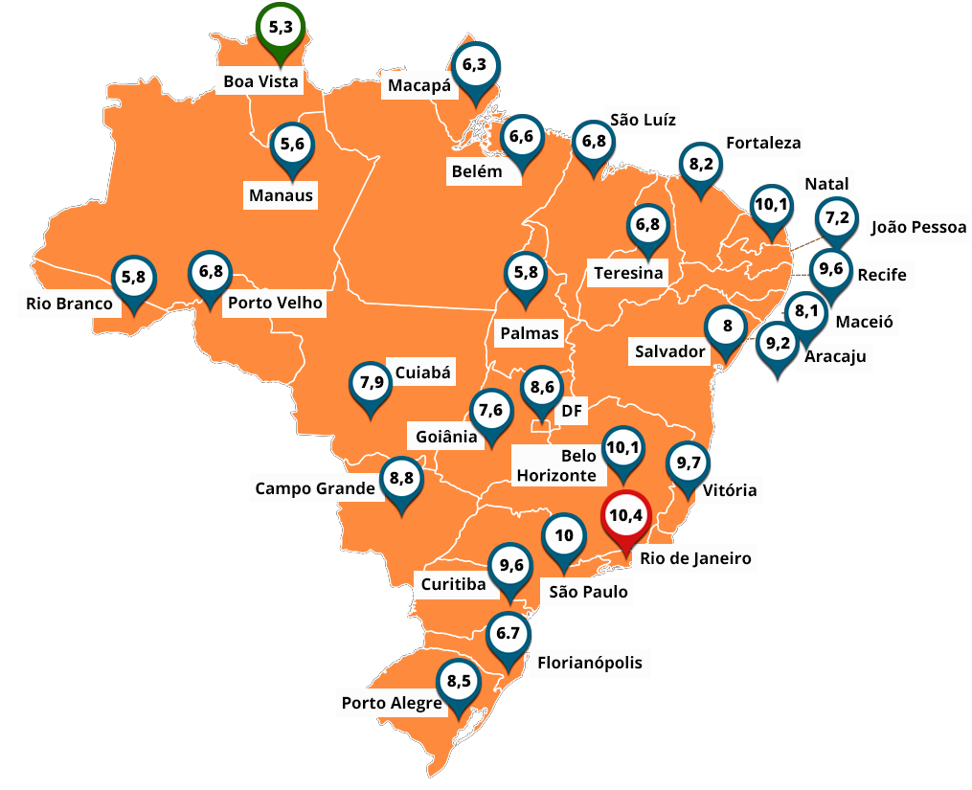

Figura 1: Prevalência de Diabetes Mellitus por estado no Brasil (VIGITEL,2016).
A mesma pesquisa indica o número de crianças e adolescentes com tipo 1 no mundo, sendo aproximadamente cerca de 1.106.500 e proporção de nascidos vivos afetados pela hiperglicemia na gestação no mundo, chegando até 16,2%. No Brasil, dos casos de hiperglicemia na gestação, 6,2% são por diabetes detectados antes da gestação, valendo enfatizar que 86,4% são por diabetes mellitus gestacional e 7,4% são outros tipos de diabetes primeiramente detectados na gestação.
Estima-se que cerca de 40% das pessoas com diabetes não sabem ter a doença na América Latina, ocupando o 5º lugar no rank de regiões com dimensão de DM não conhecido, perdendo apenas para os continentes Africano,Sudeste Asiático,Pacífico, Norte da África e Oriente Médio.
Em 2017, no mundo foram 4 milhões de mortes por diabetes. Na América do Sul e México foram 209.717 adultos de 20-79 anos que morreram como resultado do diabetes (11% de todas as causas de morte). Cerca de 44,9% dessas mortes aconteceram em pessoas com menos de 60 anos de idade, sendo metade das mesmas ocorrendo no Brasil. Contudo, ele ocupa o 6º lugar em ralação de países do mundo em gastos com diabetes, porém, quando se considera o gasto por pessoa, o Brasil não se estabelce entre os 10 paises que tem maior investimento médio por individuo com diabetes.

4 ETIOLOGIA
O pâncreas é uma glândula mista composta por uma porção exócrina, os ácinos, que produzem enzimas digestivas, e outra endócrina, as ilhotas de Langerhans, que sintetizam e liberam hormônios (CINGOLANI e HOUSSAY, 2004). O DMI ou dependente de insulina ocorre em indivíduos geneticamente susceptíveis, como consequência direta de um processo auto-imune, que leva à destruição das células ß das ilhotas de Langerhans no pâncreas (GIMENO e SOUZA, 1998). O DMII clássico se caracteriza pela combinação de resistência à ação da insulina e à incapacidade da célula ß em manter uma adequada secreção de insulina. A resistência à ação da insulina é uma anormalidade primária e precoce no curso da doença. Esta se caracteriza pela diminuição da habilidade da insulina em estimular a utilização da glicose pelo músculo e pelo tecido adiposo, prejudicando a supressão da lipólise mediada por esse hormônio.

4.1 Classificações Etiologicas da Diabetes

4.1.1 Diabetes Tipo 1
O diabetes tipo 1 é causado por uma reação autoimune em que o sistema imunológico do corpo ataca as células beta produtoras de insulina encontradas nas ilhotas pancreáticas. Como resultado, o corpo produz pouca ou nenhuma insulina, causando uma deficiência relativa ou absoluta do hormônio. As causas deste processo destrutivo não é totalmente compreendido, mas nós sabemos que os envolvidos são uma combinação de susceptibilidade genética e disparadores ambiental alguns, tais como infecções virais, toxinas, ou alguns factores dietéticos. Esta doença pode ocorrer em qualquer idade, mas diabetes tipo 1 geralmente aparece com mais frequência em crianças ou adolescentes. Pessoas com diabetes tipo 1 precisam de injeções diárias de insulina para manter o nível de glicose dentro de um intervalo adequado e sem esse hormônio elas não seriam capazes de sobreviver.
Pessoas com diabetes tipo 1, com um tratamento adequado diária de insulina, monitorização regular da glicose no sangue e seguir uma dieta saudável e hábitos, pode levar uma vida saudável e retardar ou evitar muitas das complicações associadas com diabetes.

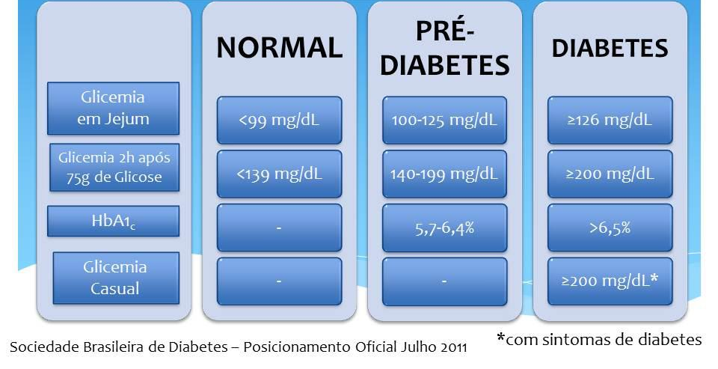
Figura 1.1: Critérios para Diagnóstico da Diabetes .

A diabetes tipo 1 é diagnosticada por um alto nível de glicose no sangue (Figura 1.1), na presença dos sintomas listados na (Figura 1.2). No entanto, o diagnóstico do tipo de diabetes é, por vezes, difícil de determinar e podem necessitar de mais testes para distinguir entre o tipo 1 e tipo 2, diabetes ou outras formas desta condição .

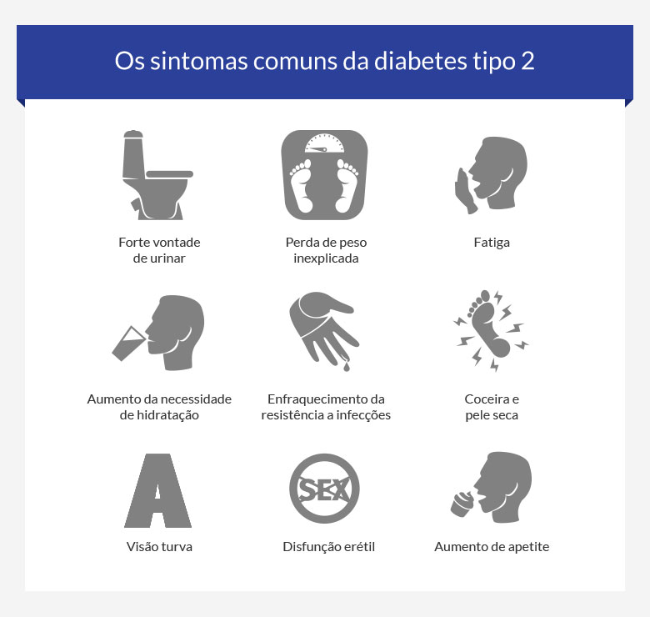
Figura 1.2: Principais Sintomas

A incidência de diabetes tipo 1 está a aumentar em todo o mundo, mas há uma grande variação entre os países, tendo algumas regiões do mundo incidência muito maior do que outros. As razões para que isso aconteça não são claras, mas suspeita-se que eles poderiam ser um conjunto de fatores genéticos e ambientais.

4.1.2 Diabetes Tipo 2
A diabetes Tipo 2 é a forma mais comum de diabetes, sendo responsável por cerca de 90% de todos os casos deste condição. Na diabetes Tipo 2, hiperglicemia é o resultado da produção de insulina inadequada e incapacidade de corpo para responder totalmente para a hormona, a qual é definida como a resistência à insulina. Durante um estado de resistência à insulina, é ineficaz e, portanto, inicialmente, a produção de insulina para reduzir o crescente gatilhos níveis de glicose, mas, no final, um estado pode desenvolver produção de insulina relativamente inadequada. O diabetes tipo 2 é mais comum em adultos mais velhos, mas cada vez aparece mais frequentemente em crianças, adolescentes e adultos jovens devido ao aumento dos níveis de obesidade, falta de atividade física e deficiências alimentares.
Os sintomas da diabetes de Tipo 2 podem ser idênticos aos da diabetes do tipo 1 (Figura 1.1), especificamente incluindo a sede aumentada, micção frequente, fadiga, feridas de cicatrização lenta, infecções recorrentes e formigueiro ou dormência nas mãos e pés. No entanto, o aparecimento da diabetes tipo 2 é geralmente lento e geralmente não tem distúrbios metabólicos agudos que aparecem na diabetes tipo 1, por isso é muito difícil determinar o tempo exato de sua aparência.
Quando passa despercebida por um longo tempo, as complicações podem desenvolver hiperglicemia crônica. Alguns doentes com diabetes Tipo 2 podem ser diagnostcadas por alguma condição primária, podendo ser introdução de uma complicação devido a hiperglicemia, tal como uma úlcera no pé, alterações da visão, insuficiência renal ou infecção.

5 FATORES DE RISCO

O DM é uma doença de etiologia múltipla e tem como causa fatores de risco que podem ser definidos como aqueles que contribuem para o aparecimento da doença, e são classificados em genéticos ou não-modificáveis e em ambientais ou modificáveis. Os principais fatores de risco não-modificáveis são: predisposição genética, idade, hipertensão arterial e uso de medicamentos que possam ter como efeito colateral a elevação da glicemia excesso de adiposidade (obesidade), desnutrição e má alimentação, falta de atividade física, pré-diabetes ou intolerância à glicose (IGT), tabagismo e história de GDM com a exposição fetal a um nível elevado glicose durante a gravidez. Entre os fatores dietéticos, evidência recente sugere também que existe uma associação entre o alto consumo de bebidas adoçadas e risco de diabetes tipo 2. As causas da diabetes tipo 2 não é totalmente compreendido, mas há uma forte ligação com sobrepeso e obesidade, bem como os idosos, além de etnia e história familiar.

5.1 Predisposição genética:

Estudos com diferentes grupos étnicos sugerem que a suscetibilidade genética para o Diabetes Mellitus tipo 1 está associada à presença de certos antígenos de histocompatibilidade (histocompatibility leucocyte antigen - HLA) (CESARINI, 2003).
Acredita-se que a doença seja um conjunto de distúrbios genéticos heterogêneos, que se expressa por fenótipos semelhantes, em que a interação entre genética e fator ambiental seja o fator desencadeante de um processo auto imune cujos marcadores conhecidos são os auto-anticorpos: anticorpo antiilhota pancreática (ICA), auto-anticorpo antiinsulina (IAA), anticorpo anti-descarboxilase do ácido glutâmico (anti-GAD) e anti-tirosina fosfatase (anti-IA2) (TANNUS et al., 2007).

5.2 Idade:

Segundo Mahan e Escott-Stump (2005), muitos fatores predispõem os idosos ao diabetes como, diminuições de insulina relacionadas à idade, adiposidade, diminuição da atividade física, medicações de prescrições múltiplas, genética e doenças coexistentes. Um fator importante parece ser a resistência à insulina. A controvérsia persiste no sentido de ser a resistência à insulina por si mesma uma alteração primária ou se é atribuível à redução da atividade física, diminuição da massa magra corpórea e aumento do tecido adiposo. A obesidade abdominal também se correlaciona à resistência à insulina em idosos.
Já os estudos no Brasil sobre a prevalência de diabetes em crianças e adolescentes são escassos, estima-se que seja de 0,2% da população, porém, segundo a Sociedade Brasileira de Diabetes (2006), sabe-se que o DM2 vem
aumentando e que seu pico de incidência é dos 10 aos 14 anos, mas ainda não se compara com o predomínio de DM1 nessa faixa etária (SILVA et al., 2010).

5.3 Obesidade:

De acordo com Sartorelli e Franco (2003), a obesidade tem sido apontada como um dos principais fatores de risco para o diabetes tipo 2. Estima-se que entre 80 e 90% dos indivíduos acometidos por esta doença são obesos e o risco está diretamente associado ao aumento do índice de massa corporal.
A adiposidade central parece estar associada mais frequentemente à resistência à insulina, do que a distribuição centrífuga de gordura (obesidade periférica). O mecanismo pelo qual o acúmulo de gordura intra-abdominal (visceral) causa resistência à insulina não está claro, embora existam hipóteses de que elevadas concentrações de ácidos graxos livres possam estar implicadas no processo (SILVEIRA, 2003).
A crescente substituição dos alimentos in natura ricos em fibras, vitaminas e minerais, por produtos industrializados, associado a um estilo de vida sedentário, favorecido por mudanças na estrutura de trabalho e avanços tecnológicos, compõem um dos principais fatores etiológicos da obesidade (SARTORELLI e FRANCO, 2003).

5.3 Sedentarismo

De acordo com McLellan et al (2007), o sedentarismo é um fator de risco para a obesidade tão importante quanto o consumo de dieta inadequada. A prática de exercícios físicos, sob supervisão de profissional especializado, contribui para facilitar a entrada de glicose nas células (com consequente diminuição da necessidade de insulina), controlar o peso, melhorar a ação da insulina, reduzir fatores de risco cardiovasculares e promover a saúde física e mental. Correlacionando a prática de atividade física com o diabetes, cerca de 22% dos pacientes informaram não adotar essa prática, sendo estes pacientes masculinos. A prática de caminhada foi a atividade física mais relatada no estudo, sendo exercida por 22% dos pacientes do sexo feminino (NETO, 2003).

5.1.1 COMPLICAÇÕES CRÔNICAS
O diabetes é marcado pelo aparecimento de complicações crônicas, classificadas como microvasculares (retinopatia, nefropatia e neuropatia) e macrovasculares – doença arterial coronariana, doença cerebrovascular e vascular periférica. Essas complicações são responsáveis por expressiva morbimortalidade entre os diabéticos, com taxas de mortalidade cardiovascular e renal, cegueira, amputação de membros e perda de função e qualidade de vida muito superior a indivíduos sem diabetes (MINISTÉRIO DA SAÚDE, 2006, p.7-56).
A RD é a principal forma de cegueira irreversível no Brasil, acometendo a maioria dos portadores de diabetes após 20 anos de doença. A presença dessa doença retinopatia é um marcador precoce de início das complicações microvasculares e do risco de comprometimento renal (MINISTÉRIO DA SAÚDE, 2006, p.7-56). A complicação microvascular da nefropatia provoca disfunção no território renal em cerca de 10% a 40% de indivíduos com DM2, constituindo-se a primeira causa de insuficiência renal no Primeiro Mundo (FERREIRA e ZANELLA, 2000, p.292-297). A neuropatia é um conjunto de síndromes clínicas que afetam o sistema nervoso periférico sensitivo, motor e autonômico, sendo assim, uma complicação mais comum do diabetes. Sintomas da neuropatia autonômica tem principais manifestações incluindo taquicardia em repouso, intolerância ao exercício, hipotensão ortostática, constipação, e sintomas de gastroparesia, disfunção erétil, disfunção sudomotora, bexiga neurogênica, hipoglicemia despercebida, entre outros (MINISTÉRIO DA SAÚDE, 2006, p.7-56.).
De acordo com Oliveira e outros autores (2007, p.268-274), mais de 50% da mortalidade dos pacientes com DM2 está relacionada à DCV e a incidência de doença arterial coronariana e cerebrovascular é de duas a quatro vezes maiores nos pacientes com DM2 do que na população geral, sendo que os que desenvolvem DCV apresentam um pior prognóstico e uma menor sobrevida em relação aos indivíduos não diabéticos.

6 RELAÇÃO COM ALIMENTOS

Embora existam muitos fatores que influenciam o desenvolvimento de diabetes tipo 2, é evidente que os mais influentes são os comportamentos que muitas vezes estão associados à urbanização e estilo de vida moderno. Estes incluem o consumo de alimentos não saudáveis ​​e um estilo de vida inativo com comportamento sedentário. Na dieta para diabetes deve-se evitar especialmente o consumo de açúcar simples e de alimentos ricos em farinha branca. Além disso, também é preciso reduzir o consumo de grandes quantidades de qualquer alimento rico em carboidrato, mesmo que sejam saudáveis, como frutas, arroz integral e aveia.
Isso porque o excesso de carboidrato em uma mesma refeição estimula o aumento da glicemia, levando ao descontrole da diabetes. Os alimentos permitidos na dieta para diabetes tipo 2 são aqueles ricos em fibras, proteínas e gorduras boas, como:
- Grãos integrais: farinha de trigo, arroz e macarrão integrais, aveia, pipoca;
- Leguminosas: feijão, soja, grão-de-bico, lentilha, ervilha;
- Legumes em geral, exceto batata, batata doce, macaxeira e inhame, pois têm elevada concentração de carboidratos e devem ser consumidos em pequenas porções;
- Carnes em geral, exceto carnes processadas, como presunto, peito de peru, salsicha, linguiça, bacon, mortadela e salame;
- Frutas em geral, desde que consumidas 1 unidade por vez;
- Gorduras boas: abacate, coco, azeite, óleo de coco e manteiga;
- Oleaginosas: castanhas, amendoim, avelãs, nozes e amêndoas;
Leite e derivados, devendo-se ter atenção para escolher iogurtes sem adição de açúcar.
É importante lembrar que os tubérculos, como batata inglesa, batata doce, macaxeira e inhame são alimentos saudáveis, mas que por serem ricos em carboidratos, também devem ser consumidos em pequenas quantidades. Por outro lado tem se os alimentos proibidos na dieta para diabetes tipo 2, que são aqueles ricos em açúcar ou carboidratos simples, como:
- Açúcare doces em geral;
- Mel, geleia de frutas, compotas, marmelada, produtos de confeitaria e pastelaria;
- Doces em geral, chocolates e guloseimas;
- Bebidas açucaradas, como refrigerantes, sucos industrializados, achocolatados;
- Bebidas alcoólicas.
É importante que diabético aprenda a ler os rótulos dos produtos antes de consumir, porque o açúcar pode aparecer escondido sob a forma de glicose, xarope de glicose ou de milho, frutose, maltose, maltodextrina ou açúcar invertido.

6 DIAGNÓSTICO

O diagnóstico do diabetes tipo 2 é realizado por meio de exames de sangue. Apesar de simples do ponto de vista clínico, o grande desafio do diagnóstico do diabetes é que haja a suspeita do paciente quanto à possibilidade da doença e a busca pelo diagnóstico. Os exames mais utilizados no diagnóstico do diabetes tipo 2 são:
- Teste de glicemia de jejum (teste de glicose no sangue_{):} Este teste simples avalia a quantidade de glicemia no sangue no período determinado em que o teste é realizado. Como o teste exige 8 horas de jejum (exceto em relação ao consumo de água), ele é preferencialmente realizado no período da manhã.
- Hemoglobina glicada (HbA1c): O exame de hemoglobina glicada (HbA1C ou A1C), anteriormente conhecido como hemoglobina glicosilada, é uma importante ferramenta para a avaliação do diabetes. A HbA1c é resultado da reação entre a glicose do sangue e a proteína hemoglobina contida na hemácia ou glóbulo vermelho. Ela resume, para o médico e para o paciente, como foi o controle da doença nos últimos 60 a 90 dias. Durante os 90 dias da vida da hemácia, a hemoglobina vai incorporando glicose, em função da concentração que existe desse açúcar no sangue. Se as taxas de glicose estiverem altas durante esse período, haverá um aumento da hemoglobina glicada.

- Teste Oral de Tolerância à Glicose: Este teste é também chamado de “curva glicêmica”, pois ao longo de diferentes etapas o paciente tem os níveis de glicose no sangue monitorados, o que resulta em uma curva das taxas de glicose no sangue ao final do exame. Em uma das etapas, o paciente ingere uma solução com 75 gramas de açúcar dissolvido em água (um xarope de glicose).

7 TRATAMENTO

O tratamento no DM2 tem como principal objetivo manter a glicemia dentro dos limites normais e prevenir o desenvolvimento de complicações a longo prazo do diabetes mellitus. A redução de peso e a modificação da dieta na maioria dos casos corrige a hiperglicemia do diabetes tipo 2 (CHAMPE e HARVEY, 1996, p.275-307).O tratamento básico e o controle da doença do tipo de diabetes 2 consistem, primordialmente, de uma dieta específica, de atividade física e do uso adequado da medicação (antidiabéticos orais e/ou insulina). O resultado é obtido através de uma educação específica, com a necessidade de adoção pelos portadores de diabetes de determinadas medidas e práticas comportamentais.
Segundo Chacra & Lerário (1998, p.914-922), os estádios que envolvem o tratamento do indivíduo diabético tipo 2 são:
Estádio I: tratamento dietético, programa de exercícios, mudança de estilo de vida, treinamento em Automonitorização;
Estádio II: uso de drogas antiobesidade e antidiabéticos orais em monoterapia ou em combinação, além das orientações do Estádio I;
Estádio III: uso de insulina em tratamento oral ou instituição definitiva da
insulina como monoterapia, além das orientações do Estádio I;
Estádio IV: intensificação do tratamento insulínico com as orientações do Estádio I.
Em relação à atividade física no tratamento do DM tipo 2 o mais indicado são
exercícios de baixa e média intensidade e longa duração (aeróbios), pois atuam
positivamente na diminuição dos níveis de glicose circulante no sangue, bem como
na produção de insulina ( WHO, 2002, p.1-53).

8 CONCLUSÃO

Para obter sucesso no controle do diabetes, é necessário estabelecer e desenvolver novas e mais fortes parcerias entre órgãos governamentais e sociedade civil, para uma maior corresponsabilidade em ações orientadas para prevenção, detecção e controle do diabetes. Mudanças no estilo de vida, manutenção de hábitos alimentares saudáveis, exercícios físicos regulares e perda de peso, são altamente eficazes na sua prevenção. A maioria das complicações dos portadores do diabetes mellitus tipo 2, pode ser prevenida através do bom controle da doença, que deve ser perseguido por toda a equipe de profissionais que assistem o paciente diabético. A conduta terapêutica diante dessa doença vai além da prescrição de medicamentos hipoglicemiantes, mas relacionada com a educação constante, às mudanças de comportamento associadas à alimentação saudável e a atividade física. Os crescentes números nos chamam atenção para a proporção elevada da doença, que antes, acometia mais a população idosa e atualmente, a prevalência entre jovens e adultos se encontra alta. É uma doença silenciosa, que a longo prazo traz complicações crônicas sérias e caracteriza- se como um desafio para a saúde pública mundial.

REFERÊNCIAS

SAÚDE, Ministério da. Vigitel Brasil 2016 - Ministério da saúde . 2016. Disponível em: <http://portalarquivos.saude.gov.br/images/pdf/2017/abril/17/Vigitel.pdf>. Acesso em: 16 set. 2018.
RELAÇÃO com alimentos. Disponível em: <https://www.tuasaude.com/dieta-para-diabetes/>. Acesso em: 18 set. 2018.
2, Diabetes. Como fazer o diagnóstico da Diabetes tipo 2? . Disponível em: <https://saude.novartis.com.br/diabetes-tipo2/como-diagnosticar-o-diabetes-tipo-2/>. Acesso em: 18 set. 2018.
CIENTÍFICO, Núcleo Educacional. Uma breve história do diabetes e seu tratamento . Disponível em: <http://www.fleury.com.br/saude-em-dia/artigos/pages/uma-breve-historia-do-diabetes-e-seu-tratamento.aspx>. Acesso em: 18 set. 2018.
ENDOCRINOLOGIA E METABOLOGIA, Sociedade Brasileira de. O que é Diabetes? SBEM . Disponível em: <https://www.endocrino.org.br/o-que-e-diabetes/>. Acesso em: 16 set. 2018.
MARIA, Vaneide et al. Prevenção e tratamento do diabetes tipo 2: revisão de literatura . 2016. 10 f. Dissertação (Artigo em Enfermagem)- dersa, [S.l.], 2016. Disponível em: <http://www.faculdadersa.com.br/Arquivos/downloads/semana_cientifica/Trabalhos%202016/Fisioterapia/PREVENCAO_E_TRATAMENTO_DO_DIABETES_MELLITUS_TIPO_2.pdf>. Acesso em: 18 set. 2018.

BOSCARIOL, Rodrigo et al. Diabetes tipo 2: Educação, Prática de exercícios e Controle Glicemico . 2018. 12 f. Dissertação (Artigo em Enfermagem)- unfia, Revista Saúde Em Foco, 2018. 10. Disponível em: <http://unifia.edu.br/revista_eletronica/revistas/saude_foco/artigos/ano2018/016_DIABETE_MELLITUS_TIPO_2_EDUCA%C3%87%C3%83O.pdf>. Acesso em: 16 set. 2018.

CORTEZ, Daniel Nogueira et al. Complicações e o tempo de Diagnóstico na atenção Primária . 2014. 5 f. Dissertação (Artigo em Enfermagem)- UFMG, Acta Paul Enferm, 2015. Disponível em: <http://www.scielo.br/pdf/ape/v28n3/1982-0194-ape-28-03-0250.pdf>. Acesso em: 16 set. 2018.
ARAUJO, Silvana; ELIDIVÂNIA, Francisca. Diabetes Mellitus: Cuidados de enfermagem para prevenção e controle de complicações . 2016. 13 f. Dissertação (Artigo em Enfermagem)- FIP, Temas Em Saúde, 2016. 16. Disponível em: <http://temasemsaude.com/wp-content/uploads/2016/09/16324.pdf>. Acesso em: 16 set. 2018.
TSCHIEDEL, Balduino. História do Diabetes . 2014. Disponível em: <https://www.endocrino.org.br/historia-do-diabetes/>. Acesso em: 18 set. 2018.
CINTIA, Elen; CARLA, Eliana. Diabetes: Um problema de Saúde Pública . 2011. 11 f. Dissertação (Artigo em Enfermagem)- Sudamérica, Saúde Em Movimento, 2011. Disponível em: <http://sudamerica.edu.br/argumentandum/artigos/argumentandum_volume_3/Argumentandum_3_artigo_Eliana_artigo.pdf>. Acesso em: 16 set. 2018.
ESTRATÉGIAS para o cuidado com a pessoa com doença crônica diabetes mellitus. 36. 2013. Disponível em<http://189.28.128.100/dab/docs/portaldab/publicacoes/caderno_36.pdf>. Acesso em: 16 set. 2018.

SAÚDE, Ministério da. Caderno de atenção básica: Diabetes Mellitus . 1. 2013. Disponível em: <http://bvsms.saude.gov.br/bvs/publicacoes/diabetes_mellitus.PDF>. Acesso em: 18 set. 2018.
SAÚDE, Ministério da. Caderno de atenção básica: Diabetes Mellitus . 1. 2013. Disponível em: <http://bvsms.saude.gov.br/bvs/publicacoes/diabetes_mellitus.PDF>. Acesso em: 18 set. 2018.
SBD, Diretrizes. Diretrizes Sociedade Brasileira de diabetes 2017-2018 . 2017. Disponível em: <https://www.diabetes.org.br/profissionais/images/2017/diretrizes/diretrizes-sbd-2017-2018.pdf>. Acesso em: 16 set. 2018.
DIABETES atlas de la fit . 8. ed. IDF: IDF, 2017. 149 p. Disponível em: <http://www.diabetesatlas.org>. Acesso em: 18 set. 2018.

WHO-WORLD HEALTH ORGANIZATION. The scientific basis for diet, nutrition and the prevention of type2 diabetes. Geneva: WHO/FAO, p. 1-53, 2002

